муниципальное бюджетное общеобразовательное учреждение

«Школа № 101 с углубленным изучением отдельных предметов

имени Героя Советского Союза Рябова Сергея Ивановича»

городского округа Самара

**Конкурс творческих проектов по материалам школьных музеев**

**Герои земли Самарской**

Выполнила

ученица 8 А класса

МБОУ СОШ №101

Сафиулина Анастасия

Научный руководитель

методист школьного музея

Языкова И. Н.

Самара, 2021г.

**Оглавление**

Введение………………………………………… 3

Сценарий экскурсии…………………………….. 4

Заключение……………………………………… 13

Приложение………………………………………13-14

Список использованных источников……………15

**Введение**

Великая Отечественная война – самое тяжелое испытание, выпавшее на долю нашего народа. Тяжесть и кровопролитие войны оставили большой отпечаток в сознании людей.

В каждом городе и селе есть свои герои, которые прославили нашу страну. К сожалению, современные подростки стали забывать о подвигах дедов и прадедов. Все чаще стала появляться информация, в которой пытаются очернить подвиг советского народа. Поэтому данная тема актуальна для решения этой проблемы. Наша задача - помнить о героях, беречь о них память и передавать следующим поколениям.

**Актуальность темы:** обратиться к теме «Герои земли Самарской» мы решили потому, что в год празднования 76-летия Великой Победы каждый из нас должен помнить героев войны, наших земляков и своих родственников.

**Цель и задачи:**

1. Воспитание патриотизма, ответственности и гордости за судьбу страны, родного города, своей семьи.

2. Собрать информационные материалы о жизни и деятельности наших земляков.

3. Знать героев-земляков, чтить их память.

4. Провести интерактивную экскурсию для учеников 6 классов.

По материалам данного проекта мы разработали и провели интерактивную экскурсию.

**Сценарий экскурсии**

**«Герои земли Самарской»**

**Место проведения**: музей Истории школы №101

**Возраст участников**: ученики 6-х классов

**Продолжительность экскурсии**: 40 минут

**Оформление:** презентация «Герои земли Самарской**»**,

материалы и экспонаты музея. **Музыкальное сопровождение**: песни «От героев былых времен», «Песня о летчике», «Память», звуки боевых действий.

**Ход экскурсии:**

**1 экск**. - Здравствуйте, дорогие ребята! Вы находитесь в музее «История школы в истории микрорайона». Сегодня мы проводим экскурсию «Герои земли Самарской».

**2 экск.** - Город Самара имеет богатую историю и национальные традиции, славится великими писателями, учеными, героями - земляками.

**3 экск**.- Самым суровым испытанием, выпавшим на долю советского народа, стала Великая Отечественная война. 22 июня 1941 года, когда враг напал на советскую землю, весь народ встал на её защиту и проявил лучшие свои качества: героизм, мужество, патриотизм.

**Ведущий:** - *Ребята, кого мы называем героями? Какими качествами должны обладать настоящие герои?*

*Звучит песня «От героев былых времен» (1 куплет).* Сегодня мы вспомним имена куйбышевцев - Героев Советского Союза, проявивших мужество, отвагу и совершивших подвиг в годы Великой Отечественной войны. Услышим рассказы о ветеранах войны- жителях 13 микрорайона.

**1 экск.**: Десятки тысяч участников войны - наших земляков были отмечены правитель­ственными наградами.

**2 экск.: 230** из них удостоены высоко­го звания **Герой Советского Союза**. Среди них артиллеристы, танкисты, моряки, летчики, стрелки, автоматчики, пулеметчики, разведчики. **26**  воинов являются полными кавалерами ордена Славы. В нашем городе установлена **мемориальная доска**, на которой высечены фамилии всех Героев Советского Союза – наших земляков.

*Звуки боевых действий.*

**3 экск.:**  В чёрном дыму задыхается год 41-й.   
 Враг наступает, сожжённые плачут поля.   
 Только в душе - непреклонная вера в Победу.   
 В то, что восстанет из пепла родная земля.

**4 экск.:**  Вера в Победу солдата от пули хранила,   
 Бить беспощадно врага призывала она.   
 Вера в победу - вот наша великая сила,   
 Та, что спасала Россию во все времена.

**1экск. – Иван Дмитриевич Бузыцков**Первым нашим земляком, получившим звание Героя Советского Союза, был пограничник Иван Дмитриевич Бузыцков, бывший комбайнёр из села Нижнее Санчелеево Ставропольского района.

22 июня 1941 года, находясь на охране Государственной границы СССР на Стояновской пограничной заставе в  Молдавии, у моста через реку Прут, первым принял бой, в котором лично уничтожил свыше 40 вражеских солдат. Получил семь ранений, но не оставил свой пост до получения приказа командования.

Высокое звание ему было присвоено 26 августа 1941 года за мужество и героизм, проявленные при защите рубежей Родины 22-24 июня 1941 года. Был награжден орденом Ленина. Продолжал службу в пограничных войсках. В 1942 году сражался на Северо-Кавказском фронте. В 1945 году окончил курсы переподготовки и был назначен командиром батальона в войсках НКВД.

После войны полковник Бузыцков И.Д. служил в органах МВД СССР, в последние годы службы - в Украинской республиканской организации спортивного общества МВД "Динамо" в Киеве.

*-Ребята, кем был Иван Дмитриевич Бузыцков в годы войны? Сколько ранений он получил? В каких войсках он продолжил службу?*

**3 экск.** - Июнь. Россия. Воскресенье.  
Рассвет в объятьях тишины.  
Осталось хрупкое мгновенье  
До первых выстрелов войны.  
**4 экск.-** Через секунду мир взорвётся,  
Смерть поведёт парад-алле,  
И навсегда погаснет солнце  
Для миллионов на земле.

**3 экск**.- Июнь. Россия. Воскресенье.  
Страна на грани: быть не быть…  
И это жуткое мгновенье  
Нам никогда не позабыть…  
**2 экск. - Василий Иванович Сурков**

В годы Великой Отечественной войны десятки советских воинов повторили бессмертный подвиг А.Матросова. Среди них был и наш земляк Василий Сурков.

Родился Василий Иванович 10 февраля 1925 года в селе Владимировка  Хворостянского района   Самарской области в крестьянской семье. Окончил 7 классов и курсы комбайнёров. Учился в Куйбышевском пехотном училище, которое не окончил ввиду отправки на фронт в 1943 году.

Василий Иванович участвовал в боях Великой Отечественной войны с 1 августа 1943 года. Сражался на Калининском фронте.

Автоматчик - красноармеец В. И. Сурков в районе деревни Тарасово 13 сентября 1943 года в критический момент боя бросился к ведущему огонь пулемёту противника и закрыл его своим телом. Ценою жизни способствовал выполнению боевой задачи роты.

Указом Президиума Верховного Совета СССР от 4 июня 1944 года «за образцовое выполнение боевых заданий командования на фронте борьбы с немецко-фашистскими захватчиками и проявленные при этом мужество и героизм» красноармейцу Суркову Василию Ивановичу присвоено

звание Героя Советского Союза (посмертно). Он был награжден медалью «Золотая Звезда». Похоронен в городе Демидов Смоленской области.

**-***Ребята***,** *какой подвиг совершил В.Сурков? Какое звание было присвоено этому герою?*

**3 экск.** - «Никто не забыт и ничто не забыто» -  
Горящая надпись на глыбе гранита.

Поблекшими листьями ветер играет  
И снегом холодным венки засыпает.

Но, словно огонь, у подножья – гвоздика.  
Никто не забыт и ничто не забыто.

*Звучит песня В.Высоцкого* *«Песня о летчике»*

**1** **экск.** **- Потапов Петр Матвеевич**

Наши земляки самоотверженно воевали не только на земле, но и в воздухе. Одним из таких героев, навечно ушедших в небо, стал Потапов Петр Матвеевич.

Петр Матвеевич родился в 1917 году в Обшаровке  в семье рабочего-железнодорожника. Окончив семилетку, поступил в 1933 г. в школу ФЗУ при заводе имени Масленникова. Он мечтал стать пилотом, посвятить себя авиации. Поступил в Куйбышевский аэроклуб и окончил его без отрыва от производства.

   С первых же дней Великой Отечественной войны он подает рапорты с просьбой отправить его на фронт. В мае 1942 г. после окончания с отличием военной школы был направлен в запасной авиаполк. 26 октября 1942 г. Потапов в составе 873-го штурмового авиаполка прибыл на Калининский фронт.

К сентябрю 1944 года Петр Матвеевич совершил 220 боевых вылетов. Погиб он в одном из боев за Будапешт. "Противник встретил нашу группу самолетов зенитным огнем, - вспоминает однополчанин Петра Матвеевича, - был выполнен противозенитный маневр".

Самолет Ил-2, управляемый Петром Матвеевичем, врезался в расположение зенитной батареи противника на берегу Дуная, похоронив под обломками десятки фашистских солдат. Так 6 января 1945 г. погиб

Петр Матвеевич Потапов. Герой был награжден орденами Красного Знамени, Отечественной войны 1-й степени, медалью «Красная Звезда».

Ему присвоено звание Героя Советского Союза, посмертно.

- *Ребята*, *кем в годы войны был П.Потапов?* *Какая мечта была у Петра Матвеевича Потапова?*

**2 экск.-** *Ребята,**в нашем музее есть экспозиция «Его имя носит наша школа». Кому она посвящена? (Рябову Сергею Ивановичу)*

На экспозиции представлены фотографии и материалы, рассказывающие о жизни и подвиге Рябова Сергея Ивановича *(во время экскурсии экскурсоводы обращаются к экспозиции и экспонатам музея -* ***см. фото 1,2,3)***

**1 экск.-** Сергей Иванович Рябов, гвардии лейтенант, командир звена 92-го Гвардейского штурмового авиационного полка. Герой Советского Союза**.** Его имя носит наша школа.

С.И.Рябов родился 25 сентября 1921 года в с. Маршановка Питерского района Саратовской области. Окончил среднюю школу, затем авиационное училище. В 1941 году был призван в Красную Армию.

С августа 1943 года до победы над Германией в Великой Отечественной войне сражался в составе 2-го и 5-го Украинских фронтов. В середине июля 1944 года на одном из участков 1-го Украинского фронта немецкая авиация стала проявлять большую активность. Бомбардировщики в сопровождении истребителей систематически наносили удары по нашим наступающим войскам. Возникло предположение, что на тыловой аэродром враг перебросил свежие авиационные части. Надо было проверить это предположение и точно установить количество самолетов, базирующихся на вражеском аэродроме. Выполнение этой сложной и опасной задачи было поручено самому смелому летчику штурмового полка – Сергею Рябову.

*Звучит шум самолета*

**3 экск. -** К вечеру 21 июля Рябов на штурмовике «Ил-2» поднялся в воздух. Летел один, без прикрытия истребителями. На большой скорости пересек линию фронта. Над аэродромом противника показался неожиданно. Летний день уже кончился, и все самолеты были в сборе. Они стояли в ряд на взлетно-посадочной полосе и на краю аэродрома. Рябов насчитал до 50-и бомбардировщиков и сфотографировал их. Развернувшись, пошел обратно.

*Звуки моторов истребителей*

Вскоре впереди заметил четырех вражеских истребителей. Поднявшись со львовского аэродрома, «Мессершмиты-109» шли наперерез «Илу». Рябов выжимал из мотора все, что он мог дать, но слишком велика сила «Мессеров» и штурмовика. Истребители догнали Рябова и набросились на него со всех сторон.

*Звуки пулеметной очереди*

**4 экск**.- Атаки следовали одна за другой. Рябов вместе со стрелком – радистом старшим сержантом Васильевым – отбивался от противника пушечно – пулеметным огнем. Удачной очередью из пулемета Васильев поджег одного стервятника, который упал в лесу и взорвался. От фашистского самолета остались лишь некоторые части.

*Звуки боевых действий разных самолетов*

«Мессеры», обозленные неудачами, с еще большей яростью набросились на одинокую машину. В наступивших сумерках хорошо были видны светящиеся вражеские трассы, прошивавшие плоскости и фюзеляж штурмовика. Во время отражений девятой атаки противника случилась беда: Васильев был убит, Рябов ранен в голову, самолет получил повреждения. Кровь залила лицо летчика, теплыми струйками стекла за воротник гимнастерки. Мотор «Ила» работал с перебоями. Но Рябов не сдавался. Отстреливаясь из пулеметов, умело маневрируя и уклоняясь от атак «Мессеров», он продолжал «тянуть» израненную машину на свой аэродром.

**1 экск.-** Сложных вылетов у Рябова было много. Еще 8 раз его самолет был подбит в воздушных боях, но каждый раз отважный летчик приводил машину на свой аэродром.

С 3 августа 1943 по 31 августа 1944 года Рябов произвел 142 боевых вылета и уничтожил 12 танков, 6 орудий, 27 вагонов, 2 паровоза, 4 склада с боеприпасами. Обо всех боевых действиях бесстрашных летчиков сообщалось в Боевых Листах, выпускаемых в годы войны.

*-Ребята, в нашем музее есть макет штурмовика «ИЛ-2», изготовленный выпускницей школы Мартыновой Марией и ее папой–летчиком. Посмотрите, как выглядел подобный штурмовик (показываем макет, см.* ***фото 6)***

**2 экск.-** В 92-м Гвардейском авиационном полку существовала доска Почета, на которой среди других фотографий размещалась фотография отважного командира – С. И. Рябова.

Сергей Иванович принимал участие в Курской битве, освобождение Украины, Польши, Румынии, Венгрии и Чехословакии. В июле 1944 г. был ранен.

За боевые отличия награжден тремя орденами Красного Знамени, орденами Александра Невского, Отечественной войны 1 и 2-й степени, медалью «За взятие Будапешта».

Звание Героя Советского Союза с вручением ордена Ленина и медали «Золотая Звезда» Сергею Ивановичу Рябову присвоено 23 февраля 1945 года за 142 боевых вылета на штурмовике ИЛ – 2, нанесение большого урона противнику и проявление доблести и мужества.

**3 экск.-** После войны Сергей Иванович Рябов продолжил службу в Воздушно – десантных войсках. В 1956 году уволился в запас, жил и работал в г. Куйбышеве. Любимым видом отдыха считал рыбалку с друзьями.

Сергей Иванович был хорошим семьянином: любящим мужем и справедливым отцом. Он умер 23 января 1972 года. Но у родственников сохранилось много фотографий, личных вещей Сергея Ивановича, которые они передали в дар нашему музею.

Мы гордимся тем, что наша школа с 2007 года носит имя Героя Советского Союза – Рябова Сергея Ивановича.

*-Ребята, что вы узнали о боевых вылетах Рябова?*

*- Сколько вылетов он совершил? Какой урон нанес противнику?*

*-Какими наградами был отмечен?*

*- Где служил после войны?*

*-Ребята, перед вами витрина, в которой можно увидеть личные вещи С.И.Рябова: планшет для документов, компас, фляжку. Также у нас есть фотографии наград героя (показываем ребятам). Все это было передано в музей сыном Рябова Сергея Ивановича.*

**1 экск.-** В нашем музее есть экспозиция «Ветераны Великой Отечественной войны 13-микрорайона», а также много экспонатов, рассказывающих о военном времени. Давайте поближе с ними познакомимся.

*С ребятами проводится поисково - исследовательская работа*

*-Ребята, кому посвящена экспозиция?* ***(см. фото 4)***

*-Кто из ветеранов был летчиком?*

*-Кто медицинской сестрой?*

*-Кто защищал Родину на море?*

*-Какие из личных вещей ветеранов являются экспонатами нашего музея?*

***(см. фото 5)***

*Во время такой работы ребята самостоятельно получают информацию и делятся впечатлениями.*

**Ведущий**:- Сегодня вы услышали рассказы о героях- земляках. В годы войны каждый из них проявил героизм и мужество, выполняя боевое задание. Вы познакомились с новыми экспозициями и экспонатами музея, а также научились не только слушать, но и самостоятельно получать информацию.

*Звучит песня «Память»*

**2 экск.** - Благодарим, солдаты, вас

За жизнь, за детство, за весну,

За тишину, за мирный дом,

За мир, в котором мы живем.

**3 экск.** За то, что есть у нас сейчас,

За каждый наш счастливый час,

За то, что солнце светит нам,

Спасибо доблестным солдатам,

Что отстояли мир когда- то.

**4 экск. -** Мы славим тех, кто храбро сражался и погиб смертью героя, приблизив час нашей победы, прославляем оставшихся в живых, сумевших победить врага.

**1 экск.** - Герои не умирают, их слава бессмертна, их имена навечно останутся в нашей памяти.

*Звучит песня «От героев былых времен» (4 куплет)*

**2 экск.** - Экскурсия окончена. Спасибо за внимание!

**Заключение**

Во время экскурсии мы постарались заинтересовать ребят рассказами о героях - земляках, Рябове С.И., чье имя носит наша школа. Мы подготовили для них вопросы, чтобы привлечь ребят к активной деятельности и поисковой работе. Мы стремились пробудить чувство гордости за судьбу страны, родного края и своей семьи.

**Приложение 1**

Использование опорных экспонатов во время экскурсии:

1. Копии фотографий Рябова С.И.
2. Экспонаты – личные вещи Рябова С.И.:планшет для документов, компас, фляжка.
3. Макет штурмовика «ИЛ-2», изготовленный выпускницей школы Мартыновой Марией.
4. Копии фотографий «Ветераны Великой Отечественной войны».
5. Юбилейные медали ветеранов Великой Отечественной войны.

**Приложение 2**

Фотографии использованных опорных экспонатов во время экскурсии

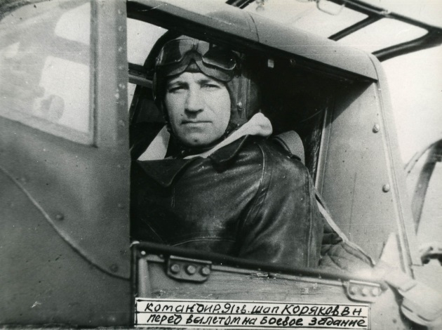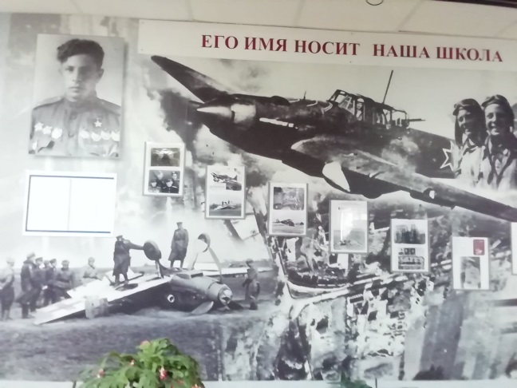

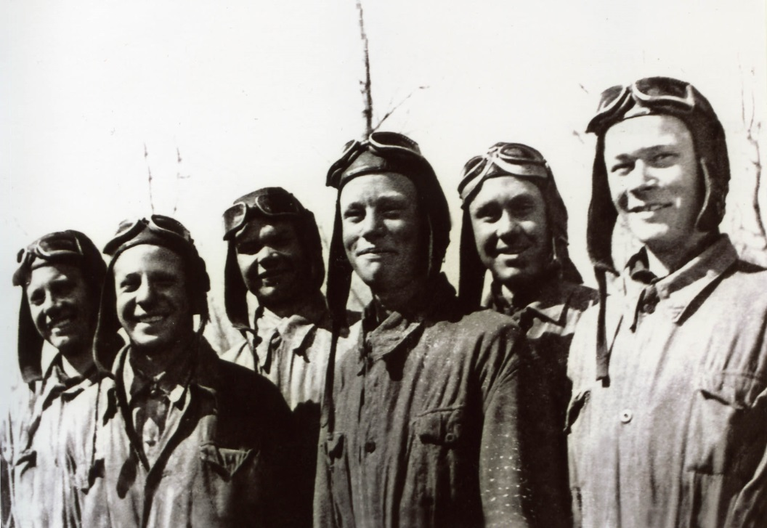

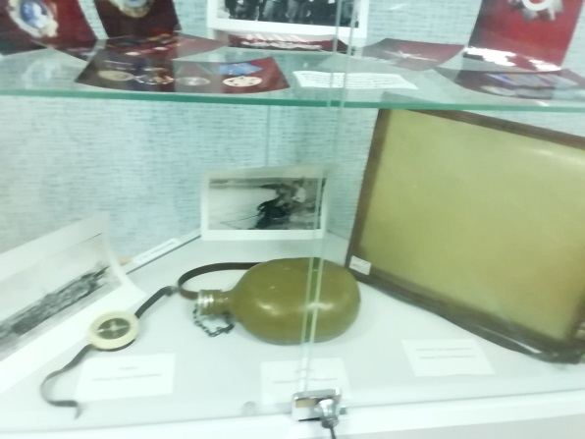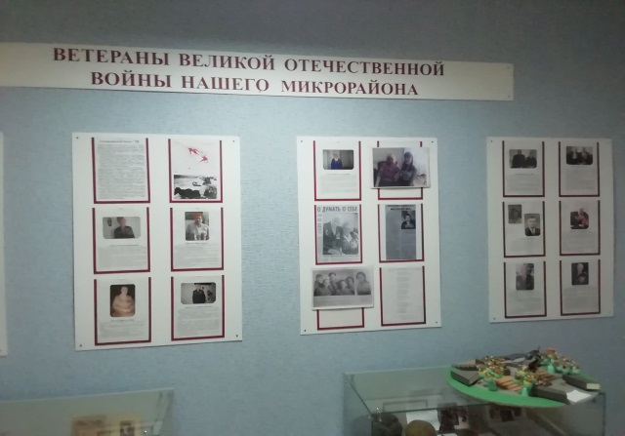Фото 1. Портрет Рябова С. И. Фото 2. Рябов во время вылета

Фото 3. Личные вещи Рябова С.И. Фото 4. Экспозиция «Ветераны…»

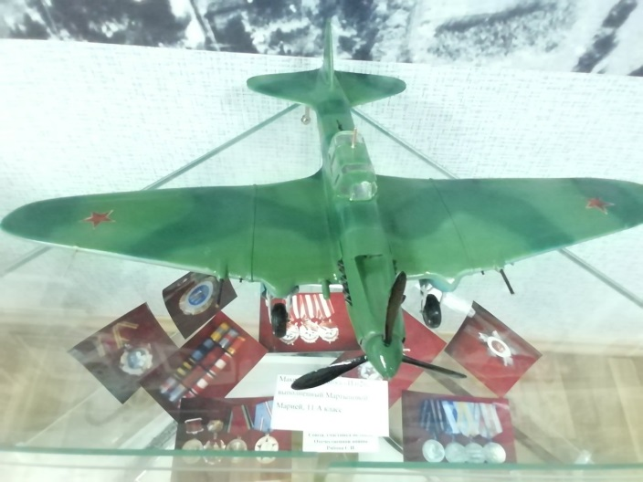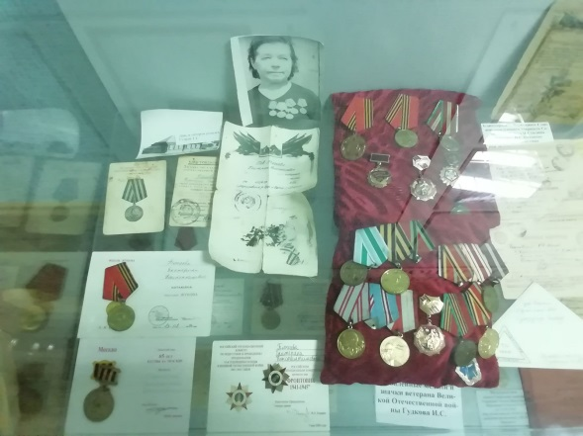

Фото 5. Награды ветеранов Фото 6. Макет штурмовика «ИЛ-2»

**Список использованной литературы**

1. Герои Советского Союза. Краткий биографический словарь. Т.2.- Москва, 1988.

2.Кондратьев В.А. Говорят погибшие герои. - М., 1973.

3.Михайлов А.И.  Герои земли Самарской. - Самара, 2002.

**Электронные ресурсы**

4.https://museum.samgd.ru/region/people/ussr/buzyckov_ivan_dmitrievich_/o_geroe/149613/

5.http://www.warheroes.ru/hero/hero.asp?Hero_id=11129

6.https://materinstvo.ru/art/stihi-o-voine-i-pobede